KONSTBAZAR 11/2
Posted on februari 11, 2012

Vilken dag, helt fantastisk respons. Här är lite smakprov på hur det såg ut idag

Renato Olivares och Lina Karjel, båda konstnärer och curatorer samt huvudansvariga för konstbazar

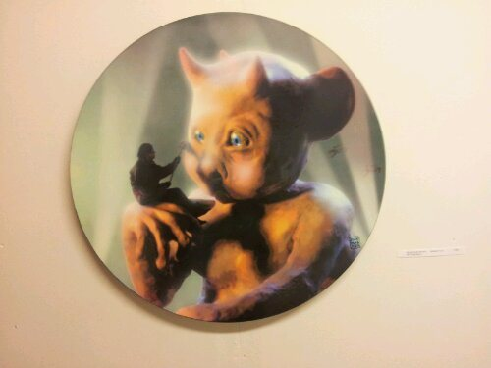
Max Magnus Norman konst

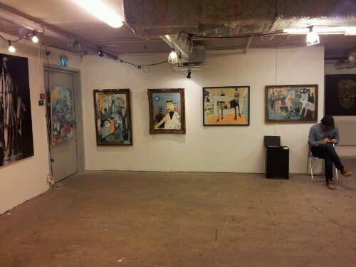
Olof Behrens fantastiska verk. Konstnären på plats hela helgen
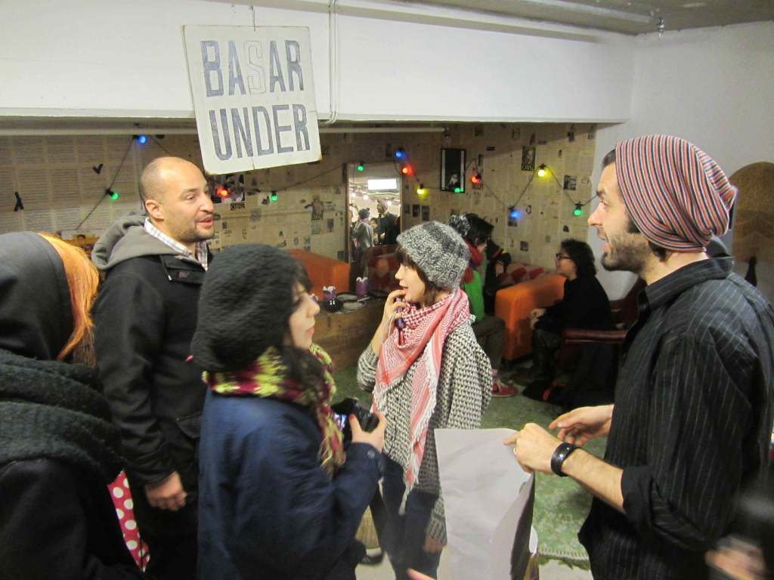

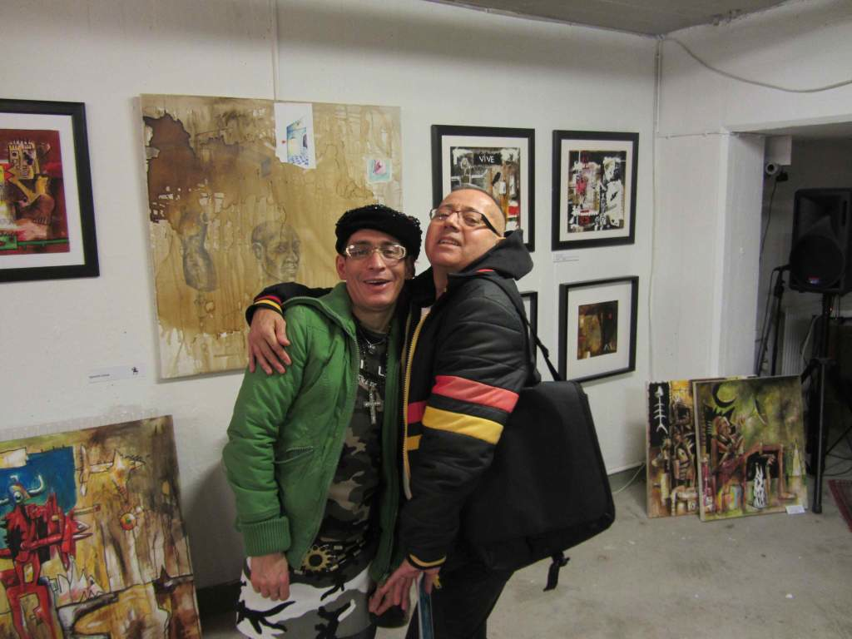

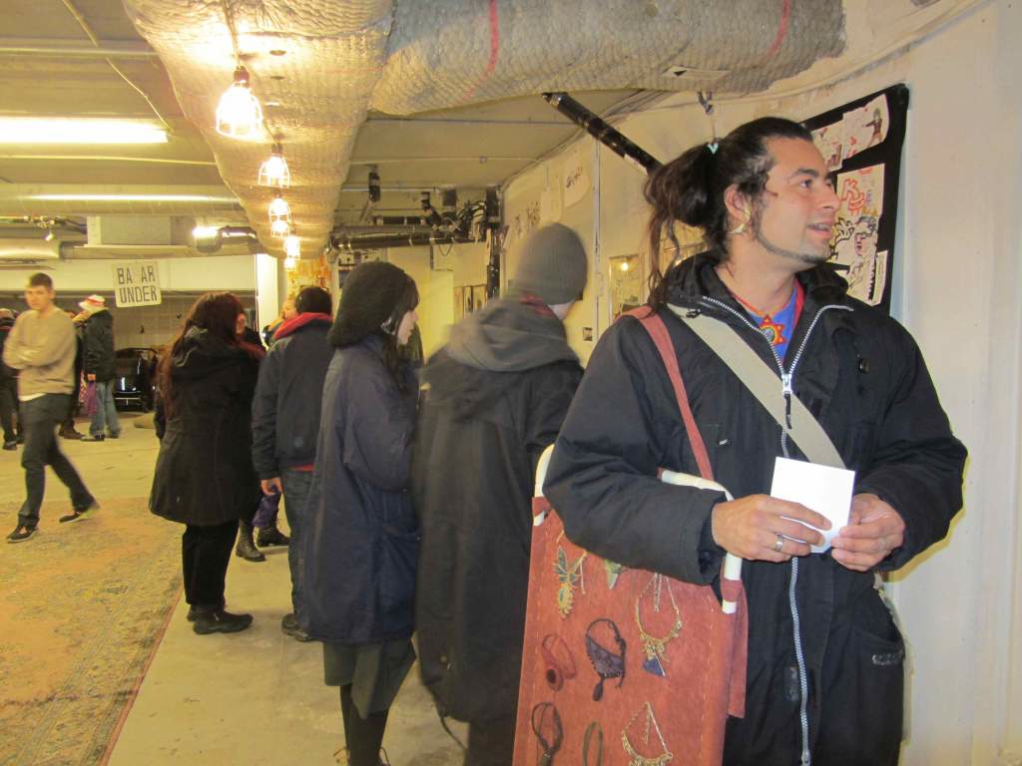

Lil.L
